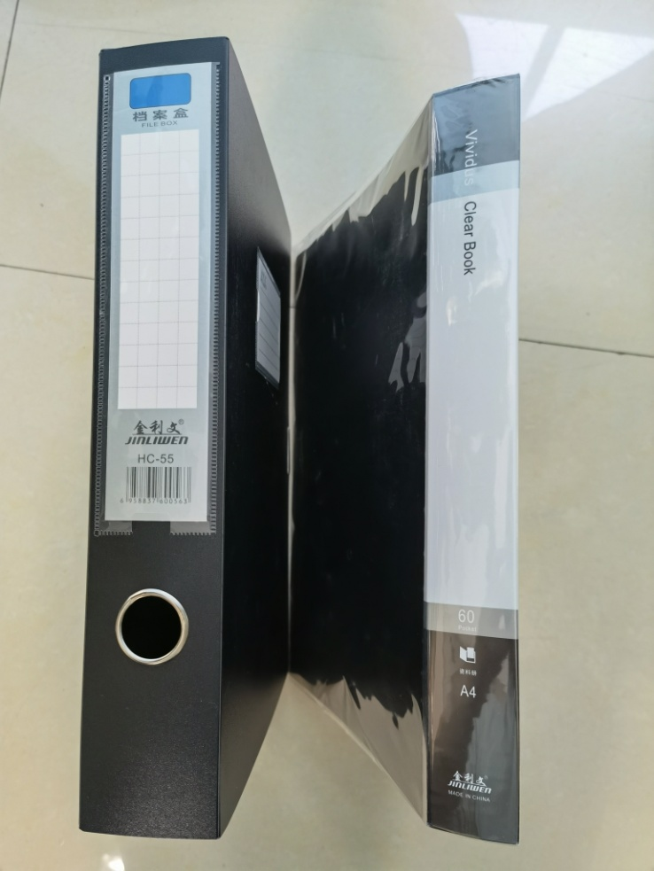
资料外壳 资料放置于文件册内
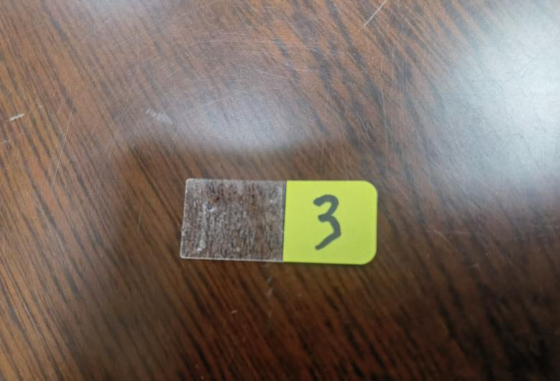

用索引贴标清楚目录中的序号

因粘性考虑，请必须使用此款索引贴

